ПРОЕКТ ШАГ
Есть в каждой Победе моей и твоей весна 45 года
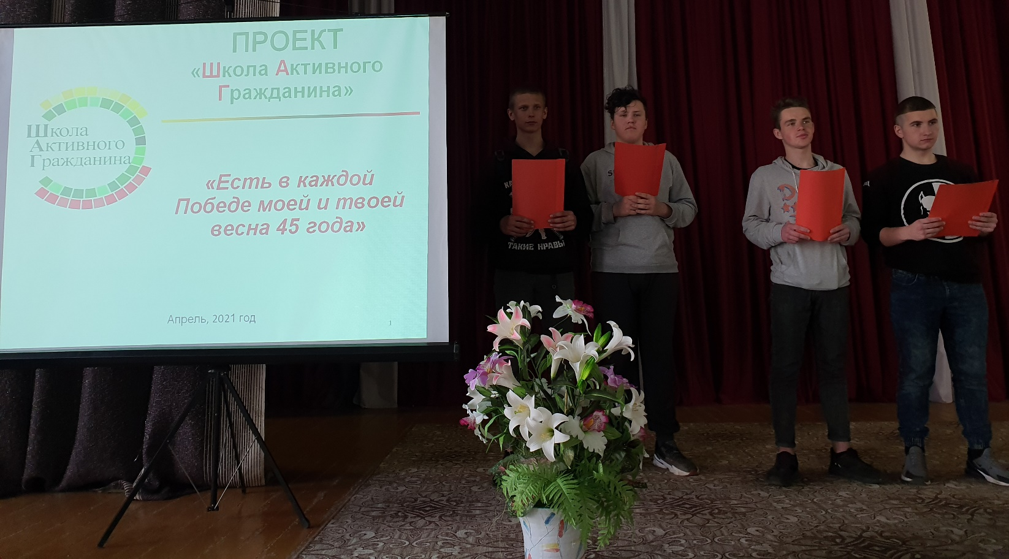

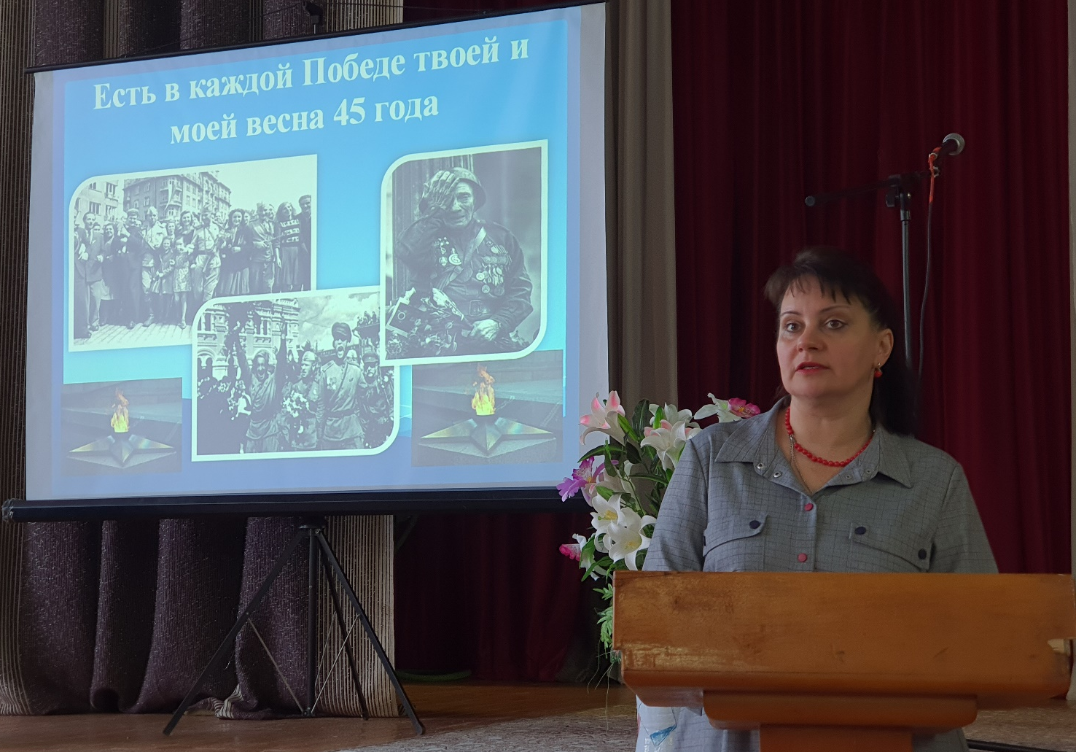

Учащиеся группы 2.3 также подготовили материал, посвящённый 35-й годовщине аварии на Чернобыльской АЭС: о катастрофе на Чернобыльской АЭС, о героях, ценой своей жизни ликвидировали последствия аварии, о современном состоянии зоны отчуждения и людях, которые находятся там сегодня, о Полесском государственном радиационно-экологическом заповеднике.

